* 所需库：

tensorflow==2.3.0或tensorflow==2.4

matplotlib

pillow

* 运行的是 train.py

在args.py 里面更改你的参数

* Data.py里的数据集路径如何写？

把所有图片装在一个文件夹，然后把地址写为它的上级文件夹

比如把所有图片放在D:/a/b/下，那么x_path写成D:/a。

要指定好x_path和y_path，domain_x_test_img_path，domain_y_test_img_path

* 数据集下载地址：

用迅雷复制链接下载更快

http://efrosgans.eecs.berkeley.edu/cyclegta/

<https://people.eecs.berkeley.edu/~taesung_park/CycleGAN/datasets/>

* 如果下载好数据集，发现图片和标签是连在一起的怎么办？

像这样

别着急，我提供给你一个处理函数，直接剪裁一下就可以

gendata.py

它可以把连在一起的图片分开并保存到不同文件夹

比如你下载的数据集是这样的

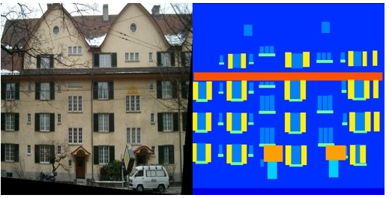

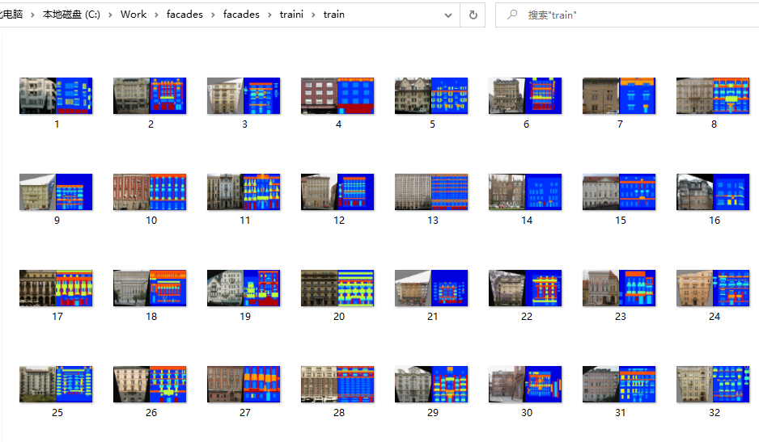

运行gendata.py后就可以变成这样：

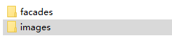

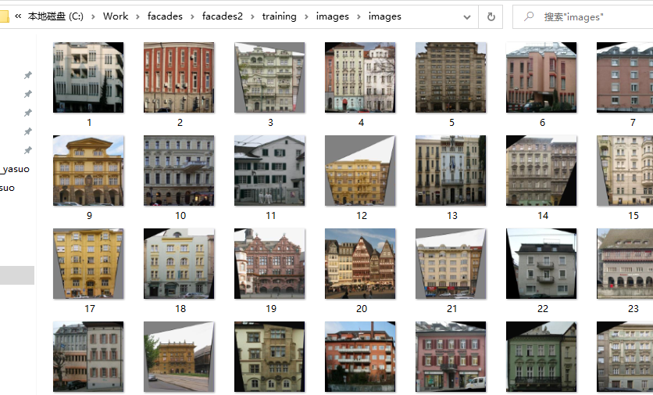

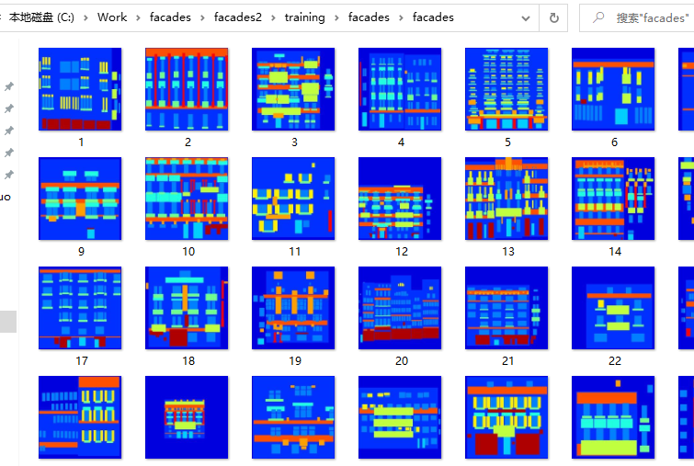

路径要写对，观察我的路径是怎么写的

然后再写data.py里面的路径